Vista general de la aplicación web

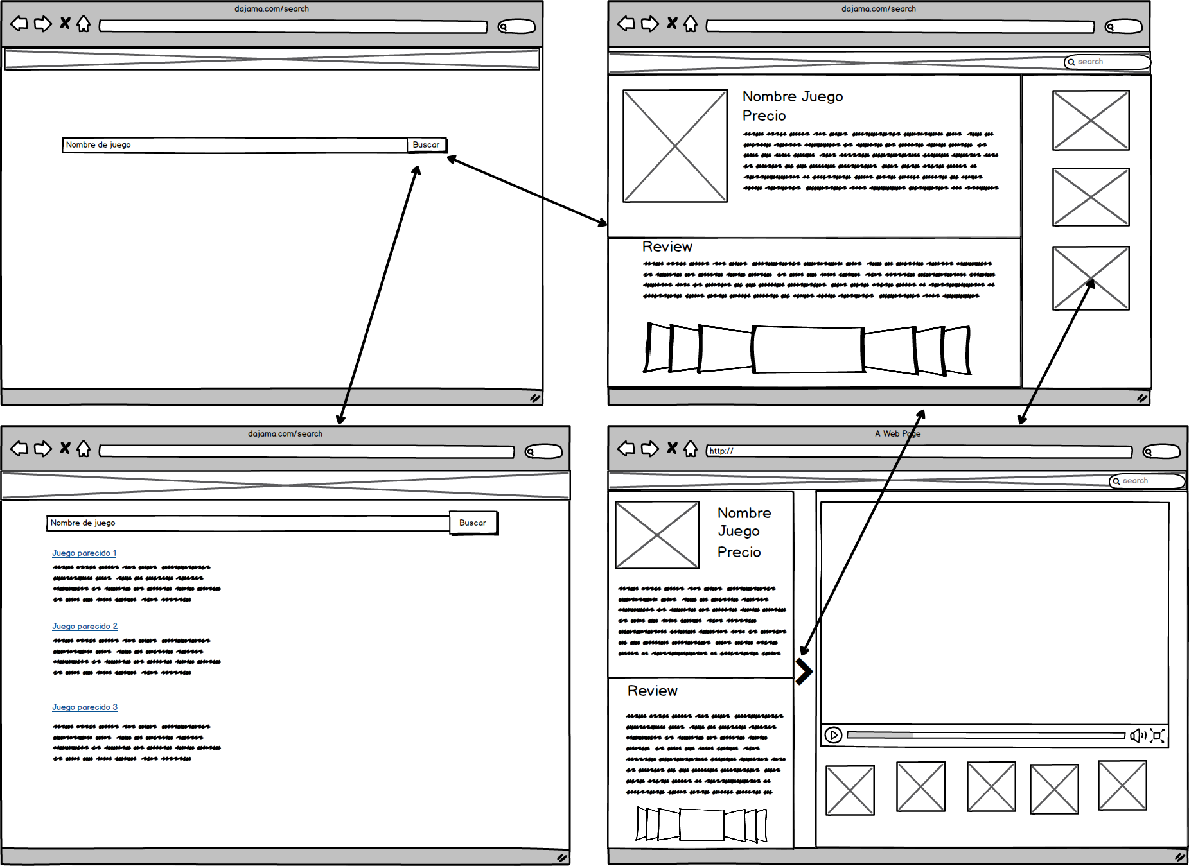
Esta es la visión general de nuestro mashup. A continuación explicaremos detalladamente cada vista.

Vista inicial

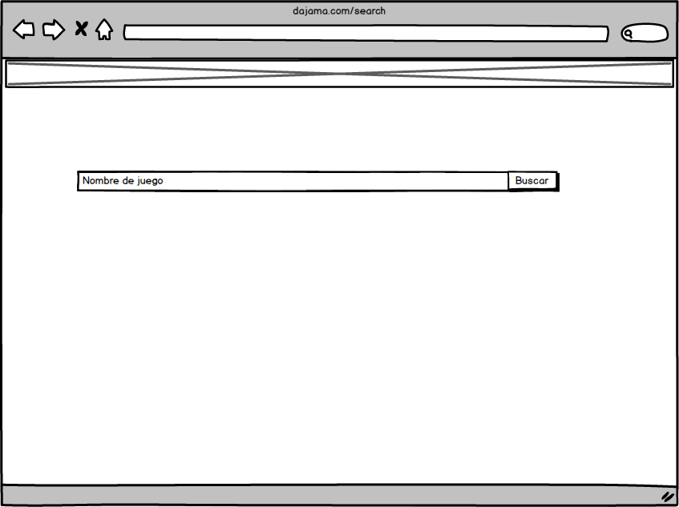
Aquí podemos observar la ventana inicial de la aplicación web. En ella tenemos un banner representativo de esta y una barra para buscar juegos. Al escribir en esta saldrán mediante ajax sugerencias de busqueda con las entradas disponibles. Dependiendo de que el resultado esté o no en la base de datos que consultaremos, se redirigira a la vista principal de la aplicación o a la vista de sugerencias.

Vista de sugerencias

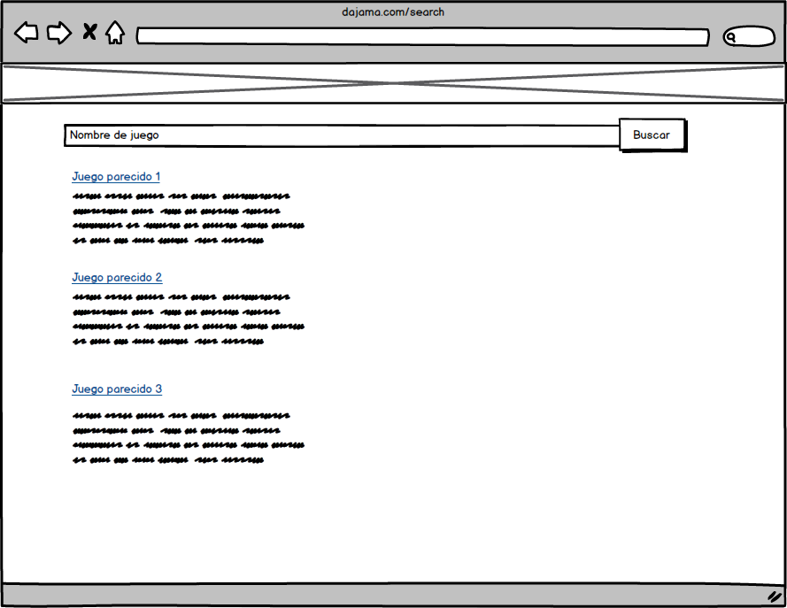
Esta es la vista de sugerencias. En ella aparecen juegos parecidos al que se ha buscado en caso de que éste no se encuentre en la base de datos consultada. Al hacer click en una de estas sugerencias, redirigimos a la vista principal con el juego en cuestión.

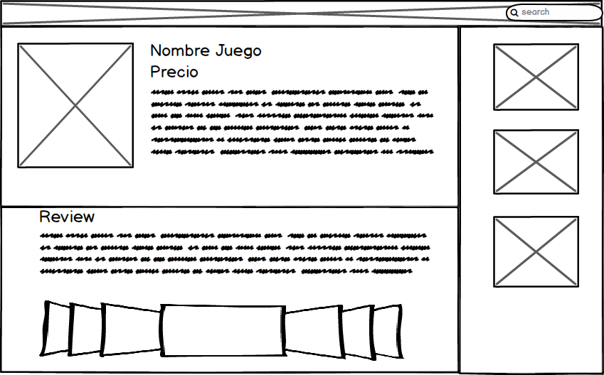
Vista principal

Esta es la vista principal de nuestro proyecto. En ella se muestra la información sobre el juego buscado en la vista inicial. Los elementos mostrados son la portada del juego, en la esquina superior izquierda, acompañada a su lado por el nombre del juego y su descripción, obtenidas de GiantBomb. Además, si el juego está disponible en Steam, mostraremos su precio en esta plataforma. A la derecha aparecerán distintos "gameplays" del juego, buscados en youtube. Si clicamos en uno de estos vídeos pasaremos a la vista de vídeo. Por último, bajo la portada y descripción del juego mostramos un análisis del mismo, también obtenida de GiantBomb. Estamos barajando la inclusión de más información de Steam en esta vista, asi como usar APIs de otras plataformas para mostrar el precio que tiene el juego en ellas. Bajo el análisis mostramos imagenes del juego.
En el banner incluimos un pequeño buscador que tiene la misma función que el buscador de la vista inicial.

Vista de vídeo
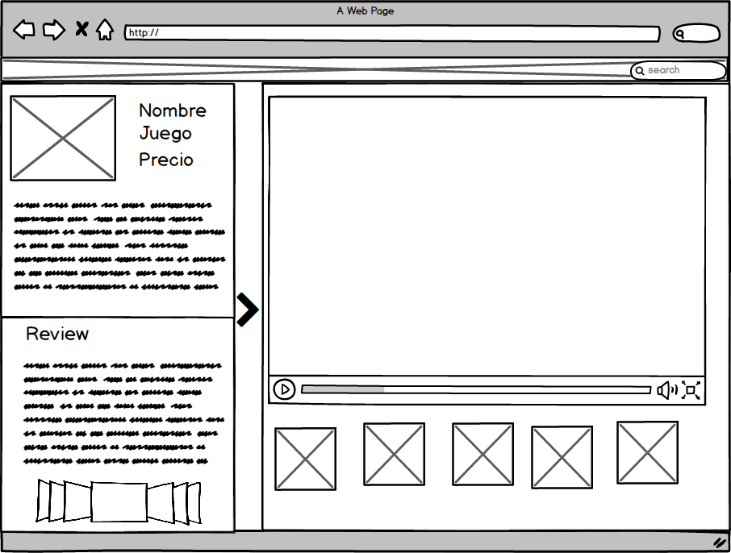
Esta es la vista de vídeo. En ella podemos ver el video seleccionado en la vista principal. El cambio entre estas dos vistas se produce con una transición. Para volver a la vista anterior podemos hacer click en la flecha. La descripción del juego y el análisis se adaptarán al nuevo tamaño del marco.

